メルマガPHA短信(第95号) 令和7年８月1日
テーマ 「段取り八分、仕事二分」
段取り八分、仕事二分というのは、備えあれば憂いなし、つまり「仕事の巧拙は、事前の準備(段取り)や計画で8割が決まり、実際に実行するのは残りの2割である。」という意味のことわざ。この言葉は、準備や計画が重要で、仕事の効率化や成功に繋げるための考え方を示している。﻿
プラスチック成形においては、生産準備と言われる量産までの工程や量産時の金型の切替え、段取り替えにおいては、この言葉が非常に当てはまる。生産準備をしっかり行うことで、生産効率が大幅に向上し、不良品の発生を抑えることができると考えます。
◆生産準備の重要性：
量産を始める前に、狙いの設定、プロセスの検討、経営資源の確保など、入念な準備をすることが仕事の質と生産性を大きく左右する。﻿
射出成形品でいうならば、設計者から提示された図面（製品仕様）が原理原則通りか、金型造りでは耐久性や生産性が考慮されているか等の準備ができ、射出成形機や周辺機器とのマッチング、製品仕様を満たす材料の選択、検査箇所や検査方法と頻度、検査結果の集計と評価等がしっかりしていれば、作業はスムースに進み問題発生時の対応も迅速に行えるため、結果的に仕事全体の効率が向上する。﻿
◆リスク管理:
製品仕様の確認を隅々まで行うことで（FMEA）、トラブル発生の可能性や開発遅延のリスクを突き止める、また軽減もできる。﻿ステップごとにＤＲを行う。
◆標準化：
プロセス毎の業務の標準化を行い、もれなくやるべきことを実施する。業務の標準化が実現すると、製造するための段取りをゼロから考えなくて良いため、効率的に成果を生み出すことが期待できる。また、担当者の能力に左右されず、安定した仕事の質が期待できる。
◆作業全体の効率化:
目指すところが明確（目標値）であれば、関わるメンバー全員が同じ目標に向かって効率的に作業を進めることができる。﻿
つまり、製品仕様、金型仕様、プラスチック材料、射出成形機そして成形技能の順で十分な検討を行うこと、量産では適切な生産管理を行い、状態の維持と改善を実施して行くことが当たり前に必要と考える。
「段取り八分、仕事二分」を活かすためのポイントとして、
◆目標設定:
スケジューリングとプロセスごとの具体的な目標を設定し、それを達成するための道筋を明確
（標準化）にする。﻿
◆プロセスでのタスク分解:
目標達成に必要な課題を細分化し、それぞれの課題に適切な手順や資源を割り当てる。﻿
◆リスク管理:
想定されるリスクを洗い出し、それぞれのリスクに対する対策を事前に準備する。﻿
◆進捗管理:
計画的に進捗状況を確認し、必要に応じてスケジュールの修正や改善をテーマとする。﻿
◆標準化:
関わるメンバーと密にコミュニケーションを取り、情報共有を徹底する。﻿
NPO法人ものづくり人材アタッセは、「段取り8分、仕事2部」をご支援いたします。
(理事 城戸直道)
PHAの動き
〇会議：理事会：6/19、8/21、10/16、12/18 (理事長 桜井秀治)
関連団体の動き
OSK：幹事会：6/6
総会 ： 日時：5/23(金)11時～ 場所：OSK事務所
(事務局長 榎本直行)
コラム
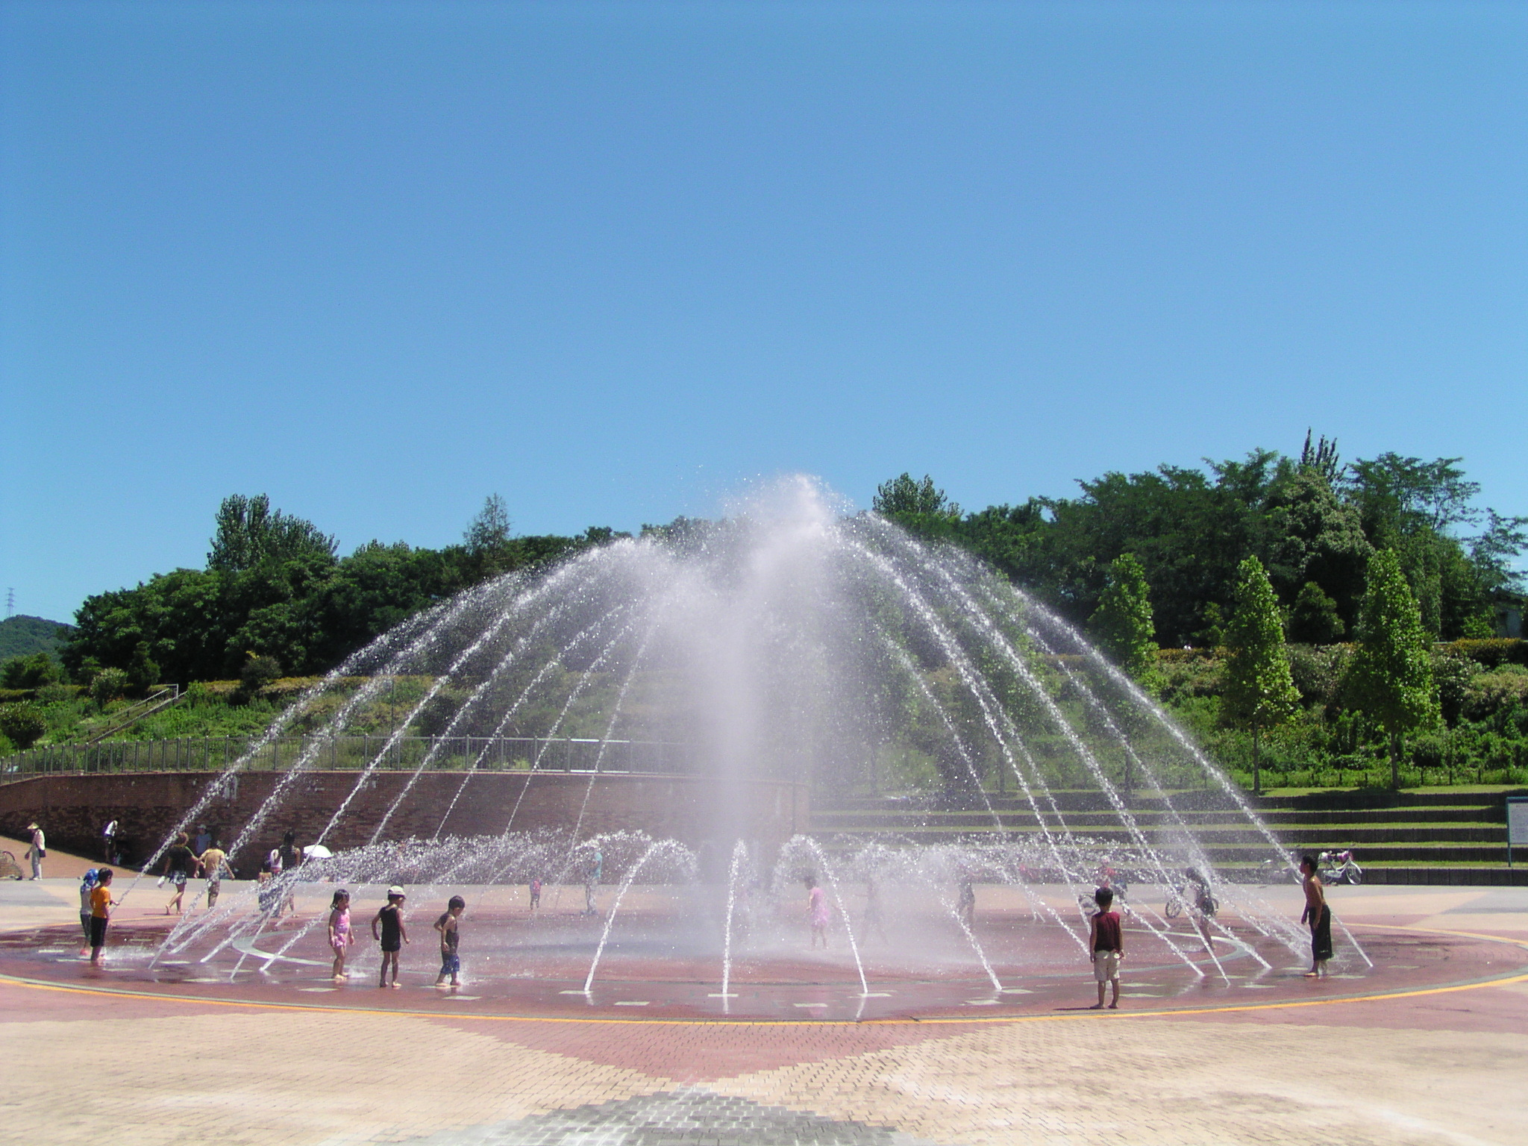
［トランプの高関税政策をどう思う？］「ドルが基軸通貨ということを無視したひどい政策だよ」「今後どうなるの？」「基軸通貨が無くなり、世界が分散してしまう畏れさえあるよ」「日本の役割は？」「自由と民主主義を守りEUや東南アジア諸国と共に世界を団結させる方向に持っていく努力が必要だね」「そうかあ！」
(広報分科会員 金子一郎)
寸鉄：競争にはモラルが必要だ：ビジネス(特に輸出関係など)の上の競争では、それに伴う
モラルを忘れてなならな。物事に励むためには、競争が必要である。
人と競い合うからこそ、努力が生まれる。：渋沢栄一
どんなご意見・要望・問い合わせ事項でも結構です。下記へメール下さい。
URL：https://npo-pha1.sakura.ne.jp/
NPO法人ものづくり人材アタッセ（ＰＨＡ 経営強化法経営革新等支援機関)
〒540-0029大阪市中央区本町橋2番5号(マイドームおおさか６F)
理事長・広報分科会長 桜井 秀治
TEL：06(4792)7112／FAX：06(4792)7333

